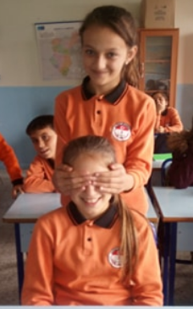
En büyük paralel dairesiyiz. Dünyamızı Kuzey ve Güney Yarım küre olarak 2’ye ayırırız. Derecemiz ise 0’dır.
Yeryüzünde Yaşam -TORNADO Bilgi Yarışması Soruları-Sosyal Bilgiler Öğretmeni Mehmet ÖZKÜZ
pr

1-“Ben kimim, Ben neyim” etkinliği kapsamında özelliklerini yukarıdaki gibi söyleyen okulumuz 6-A sınıfından Sevinç ve Eda, aşağıdakilerden hangisi olabilir?

A) Ekvator B) Geoid

C) Paralel D) Meridyen

2-Paralellerle ilgili verilen aşağıdaki bilgilerden hangisi doğru değildir?

A) Doğu – Batı yönlü uzanırlar.

B) Paralellerin çevre uzunlukları eşit değildir.

C) İki paralel arası kuşbakışı her yerde 111 km’dir.

D) 180 Kuzey Yarım Kürede, 180 Güney Yarım kürede olmak üzere toplam 360 tanedir.

3-Paralellerin boylarının her yerde aynı olmamasının temel nedeni aşağıdakilerden hangisidir?

A) Kutuplarda birleşmeleri
B) Ortasından Ekvator’un geçmesi
C) Dünyamızın küresel şekli
D) Aralarında 111 km olması

Kutuplardan Ekvator’a Değişen Yaşam

Kutup

Muson

Ekvatoral
Çöl

4-Yukarıdaki iklimlerden hangisi;
- Eskimo, balık, kızak, umiak, ren geyiği
gibi kavramları çağrıştırmaktadır?
A) Çöl B) Muson

C) Ekvatoral D) Kutup

 | Tanıtıcı özellik |  | İklimler
I | Balta girmemiş ormanlar fazla yer kaplar. | Ekvatoral iklim
II | Biz Hindistan’da su dolu tarlalarda çeltik tarımı yaparız. | ?
III | İgloo adını verdiğimiz buzdan evlerde yaşarız. | Kutup

5-Yukarıda soru işareti ( ? ) ile gösterilen yere yazılması gereken iklim hangisidir?
A) Akdeniz B) Karadeniz

C) Muson D) Ekvatoral

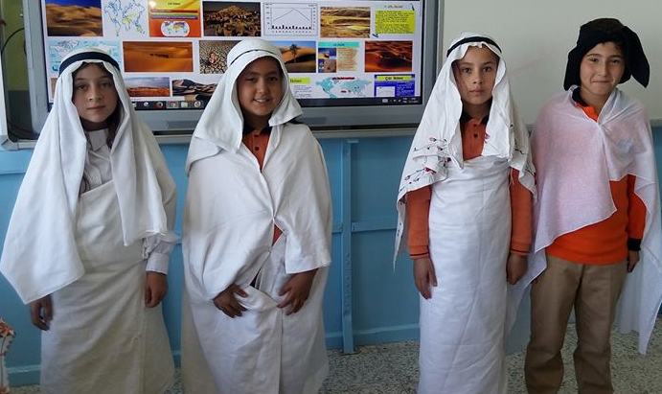
Biz bedeviler, gündüz sıcaktan akşam soğuktan rahatsız oluyoruz. Kaktüs ve çalıların olduğu ayrıca tarımın yapılmadığı yerde develer besliyoruz.
Yeryüzünde Yaşam -TORNADO Bilgi Yarışması Soruları-Sosyal Bilgiler Öğretmeni Mehmet ÖZKÜZ
pr
6-Kendilerini böyle tanıtan yukarıdaki bedeviler aşağıdaki iklimlerin hangisinde yaşıyor olabilir?

A) Çöl B) Muson

C) Ekvatoral D) Kutup
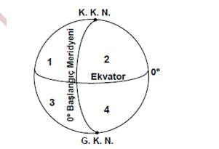 7-Türkiye’nin coğrafi konumu dikkate alındığında, Türkiye, yukarıdaki işaretli alanlardan hangisinde yer alır?
A) 1 B) 2 C) 3 D) 4
Gözde; 29° doğu meridyenindeki Denizli’de;
Barış; 33° doğu meridyenindeki Kırıkkale’de;
8-yer almaktadır. Gözde ve Barış arasındaki kaç dakikalık yerel saat farkı vardır?
A) 4 B) 8 C) 12 D) 16

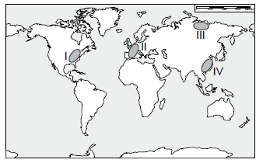
9-Yukarıda numaralandırılmış alanların hangisinde;
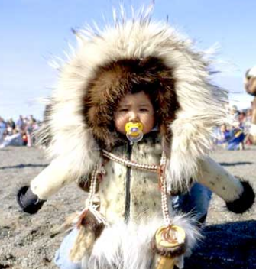
bu resimdeki kız çocuğu yaşıyor olabilir?
A) IV B) III C) II D) I

10-Türkiye’nin;
I- Afrika
II- Asya
III- Avrupa
gibi kıtalardan hangisi ya da hangilerinde toprakları vardır?
A) Yalnız II B) II ve III
C) I ve II D) I, II ve III

Yeryüzünde Yaşam -TORNADO Bilgi Yarışması Soruları-Sosyal Bilgiler Öğretmeni Mehmet ÖZKÜZ
pr
Harita ölçekleri
1/100

1/1.000
1/5.000

1/10.000

11-Denizli ilinin haritasını yukarıdaki kutucukta yer alan ölçeklerle çizecek olan Kale Özlüce ortaokulu 6-A sınıfı öğrencilerinden hangisi daha büyük boyutta kağıt kullanmalıdır?
A) Yasin: 1/100 B) Durmuş: 1/1.000
C) Oğuzhan: 1/5.000 D) Sude Gül: 1/10.000

12-Aşağıdakilerden hangisi Türkiye’nin özel konumunun sonuçları arasında gösterilemez?
A) Çanakkale ve İstanbul boğazlarına sahip olması
B) Uluslararası ticari yollar üzerinde yer alması
C) Kuzey yarım kürede yer alması
D) Zengin petrol yataklarına sahip Ortadoğu ülkelerine yakın olması

13-Bir çizimin harita özelliği taşıyabilmesi için aşağıdakilerden hangisine gerek yoktur?
A) Ölçek B) Kuşbakışı
C) Kıta ve Okyanus D) Düzlem üzerine aktarma

Doğu Anadolu, yükseltinin etkisiyle en soğuk bölgemizdir.

Ege bölgesinde denizel iklimin etkisi iç bölgelere kadar girer.
Sinop’un Antalya’ya göre daha serin olması Ekvator’a uzaklıkla ilgilidir.

D
Y
D
D
Y
Y
1
2
3
4

Yukarıda Bir Kahraman Doğuyor ünitesile ilgili ‘Tanılayıcı Dallanmış Ağaç’ etkinliği verilmiştir.
14-Yukarıda verilen ifadeler doğru ise “D”, yanlış ise “Y” yönünde ilerlendiğinde kaç numaralı çıkışa ulaşılır?
A) 1 B) 2 C) 3 D) 4
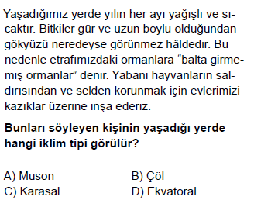
15
16-Aşağıda verilen ölçeklerden hangisiyle hazırlanan Serinhisar ilçesi haritasında, küçültme oranı daha azdır?
A) 1: 1.000 B) 1: 10.000

C) 1: 100.000 D) 1: 1.000.000
17-Aşağıdakilerden hangisi, Türkiye’nin bulunduğu bölgede ülkemizin önemini artırarak ülkemizi güçlü bir devlet yapan özellikleri arasında gösterilemez?
Yeryüzünde Yaşam -TORNADO Bilgi Yarışması Soruları-Sosyal Bilgiler Öğretmeni Mehmet ÖZKÜZ
pr
A) Doğu bölgelerimizde yükselti değerlerinin fazlalığı
B) Asya ve Avrupa arasında köprü konumunda olması
C) Yeraltı ve yer üstü kaynakları bakımından zengin olması
D) Karadeniz ve Akdeniz’i bağlayan boğazlara sahip olması
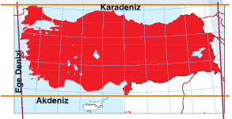

18-Yukarıda şekliyle gösterilen yere giden sınıfımız öğrencisi Dilek, Türkiye’nin hangi konumunda yer alır?
A) Kuzeybatı B) Güneybatı
C) Güneydoğu D) Kuzeydoğu

Denizi seviyorsan dalgaları seveceksin, Uçmayı istiyorsan düşmeyi de bileceksin! Korkarak yaşarsan, sadece hayatı seyredersin !!! FRİEDRİCH NİETZSCHE

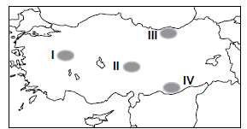
19-Yukarıdaki numaralı bölgelere 2017 yaz tatilinde sırasıyla ailecek gezi yapan okulumuz öğrencisi Arif, gittiği yerlerin hangisinde yaz yağışlarına ve orman örtüsüne daha çok rastlamış olur?
A) I B) II C) III D) IV

 | Tanıtıcı özellik |  | İklimler
I | Yazları sıcak ve kurak kışları ılık ve yağışlıdır. | ?
II | Yazlar serin, kışlar ılık ve her mevsim yağışlıdır. | Karadeniz
III | Yazlar sıcak ve kurak, kışlar soğuk ve kar yağışlıdır. | Karasal

20-Yukarıda soru işareti ( ? ) ile gösterilen yere yazılması gereken iklim hangisidir?
A) Akdeniz B) Karadeniz

C) Muson D) Ekvatoral

 | A | B | C | D | E | F
1 |  | 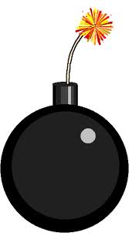 | 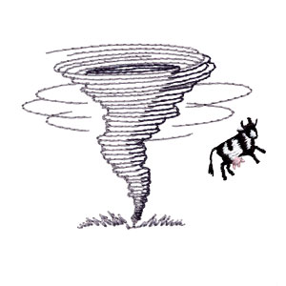 | 12 ( 100 Puan )  ALTIN SORU
2 | 1 ( 20 Puan ) | 18 ( 25 Puan ) | 4 ( 10 Puan ) |  | 20 ( 20 Puan ) | 17 ( 35 Puan )
3 |  | 3 ( 20 Puan ) | 20 ( 20 Puan ) |  | 16 ( 35 Puan )
4 | 15 ( 10 Puan ) | 5 ( 15 Puan ) |  | 14 ( 40 Puan ) |  | 7 ( 50 Puan )
5 | 11 ( 35 Puan ) | 10 ( 25 Puan ) | 6 ( 15 Puan ) |  | 8 ( 45 Puan ) | 2 ( 25 Puan )
6 |  |  | 9 ( 30 Puan ) | 13 ( 20 Puan )

YERYÜZÜNDE YAŞAM ÜNİTESİ CEVAP ANAHTARI
1-A 2-D 3-C 4-D 5-C 6-A 7-B 8-D 9-B 10-B 11-A 12-C 13-C 14-A 15-D 16-A 17-A 18-B 19-C 20-A

